Назва дисципліни:


Комп’ютерна схемотехніка та

архітектура комп’ютерів

Лекція 3. Представлення даних на

машинному рівні

1


Питання

- Поняття сигналу, аналоговий та цифровий сигнал, теорема Котельнікова.

- Біти, байти, слова; представлення чисел, позиційна система. Структуризація пам’яті.

- Арифметичні операції над цілими числами та цілими знаковими числами.

- Поняття прямого та доповнюючого коду.

- Арифметичні операції над двійковими числами з фіксованою крапкою.

2

Література

- Таненбаум Э., Остин Т. Архитектура компьютера. 6-е изд. — СПб.: Питер, 2013. — 816 с. (Додаток А, Додаток Б)

3

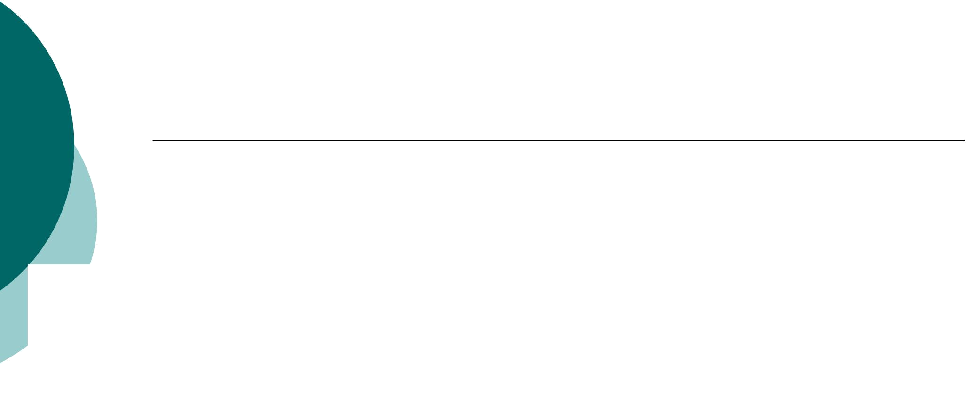
Біт, байт, слово (1)

Органи чуття людини можуть сприймати аналогові сигнали. Багато пристроїв створених людиною, також призначені для вимірювання значень аналогових сигналів.

Аналоговий сигнал — сигнал, що неперервно змінюється за амплітудою і у часі (напруга, що плавно змінюється, струм чи температура). Людина звикла мати справу з аналоговими повідомленнями, які подаються за допомогою аналогових сигналів.
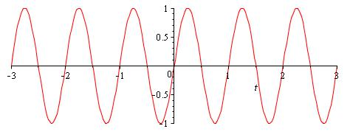

4

Біт, байт, слово (2)

Багато сигналів спочатку є неперервними, тому перед обробкою на комп’ютері, їх слід перетворити на дискретні. Неперервний сигнал апроксимується низкою дискретних значень.
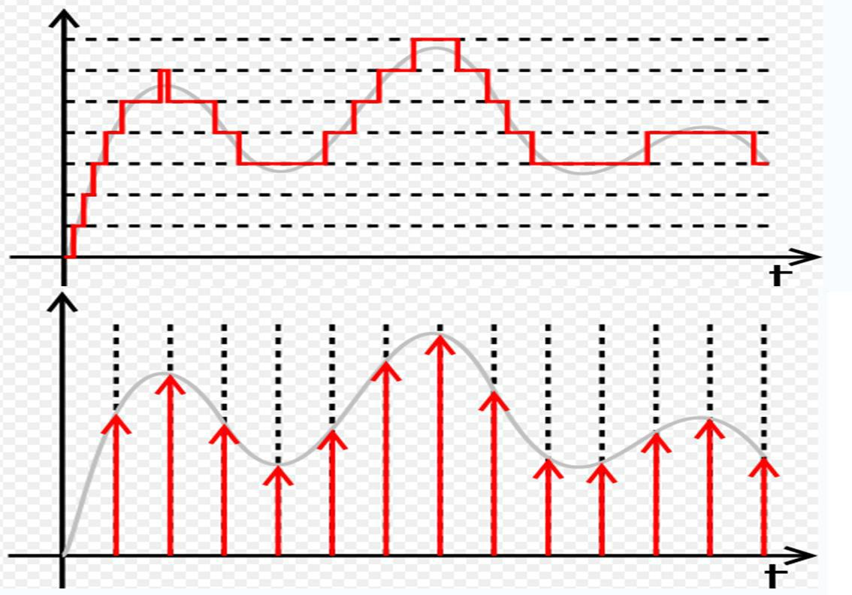

5

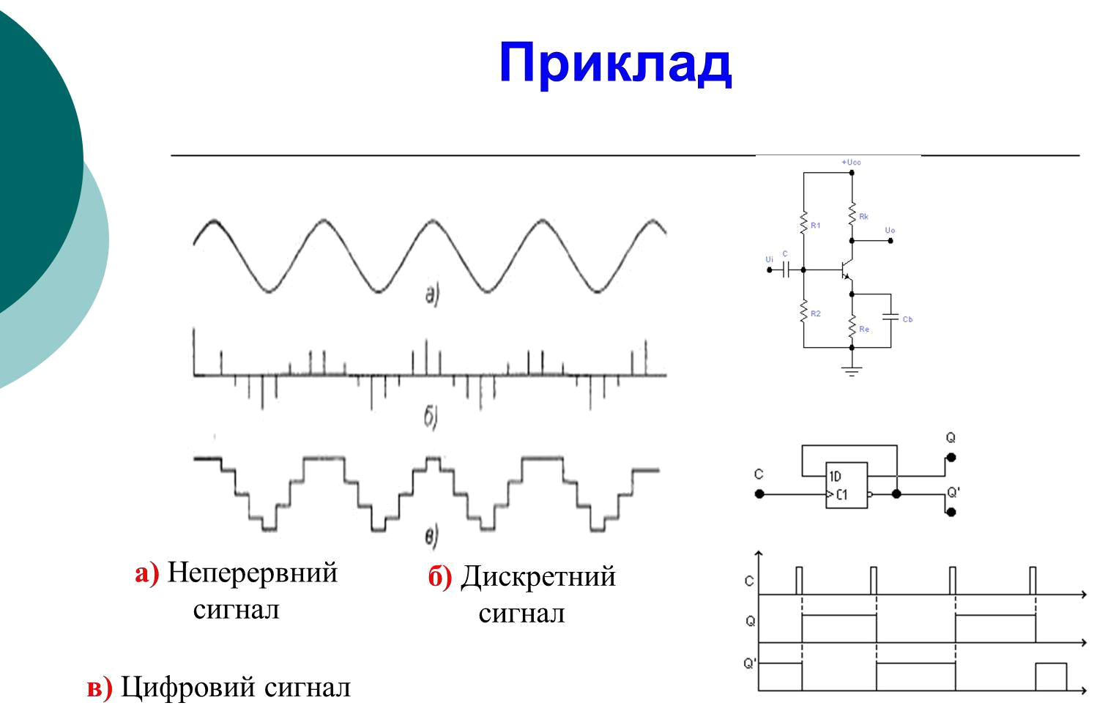

6
Біт, байт, слово.


Теорема Котєльнікова (1933 р.).

Одна з основоположних теорем в теорії і техніці цифрового
зв'язку має кількох авторів, тому її називають теоремою Віттакера

— Найквіста — Котельникова — Шеннона, чи інакше і простіше - теоремою відліків (the Sampling theorem). Цю теорему вважають одним із найважливіших результатів теорії інформації.

"О пропускной способности эфира и проволоки в электросвязи"

Якщо неперервний сигналx(t) |  |  |  | має спектр, обмежений частотоюFmax |  |  | ,
то він може бути однозначно і без втрат відновлений за своїми
 |  |  | f | = 2 ∗ F max |  | , або, по-
дискретними відліками, узятимидискр |  |  |  |  | з частотою | , або, по-
T | = | 1
дискр
іншому, за відліками, у2зяти∗Fmaxми з періодом

Теория электрической связи: учебное пособие / К.К. Васильев, В.А. Глушков, А.В. Дормидонтов, А.Г.

Нестеренко;под общ. ред. К.К. Васильева. – Ульяновск: УлГТУ, 2008. – 452 с.

7

Біт, байт, слово.
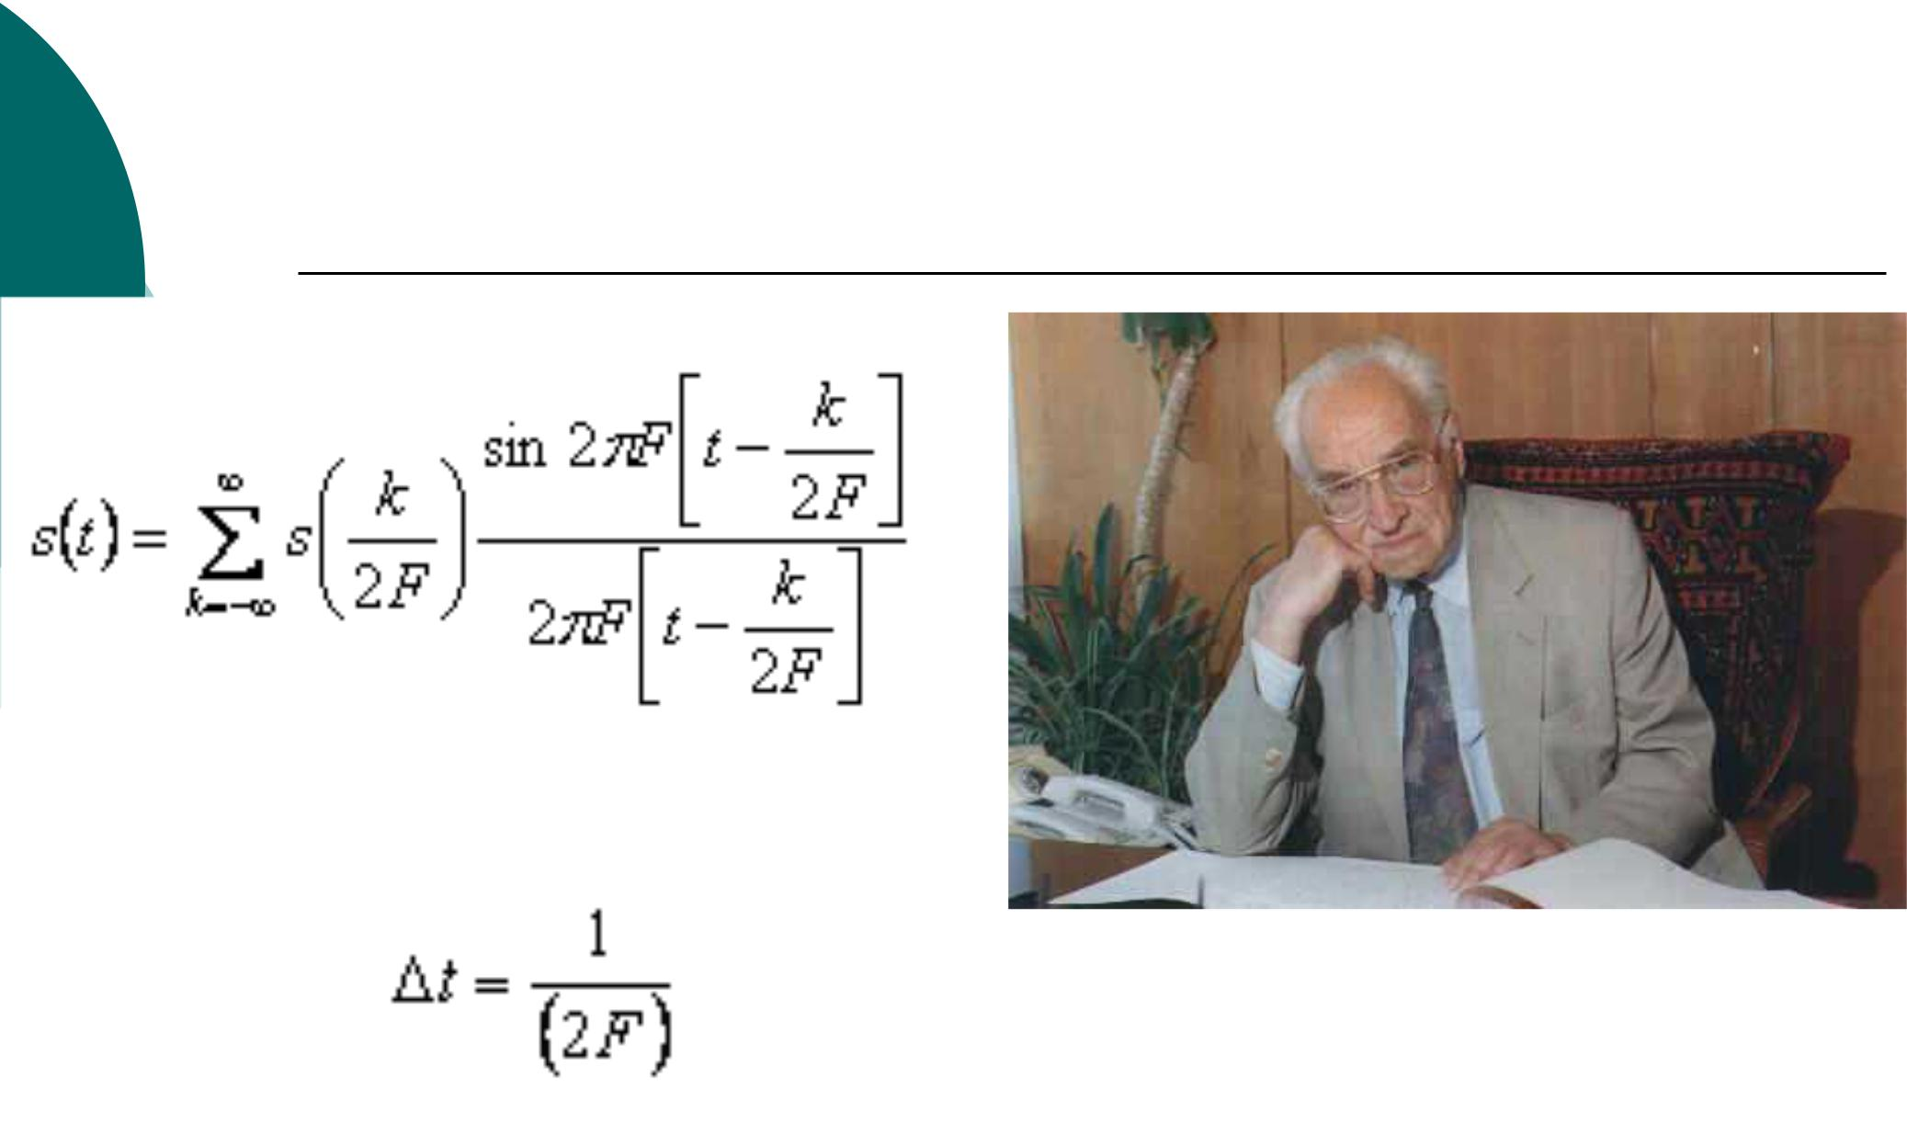

Теорема Котєльнікова (1933 р.).

8

Біт, байт, слово.

Теорема Котєльнікова (1933 р.).
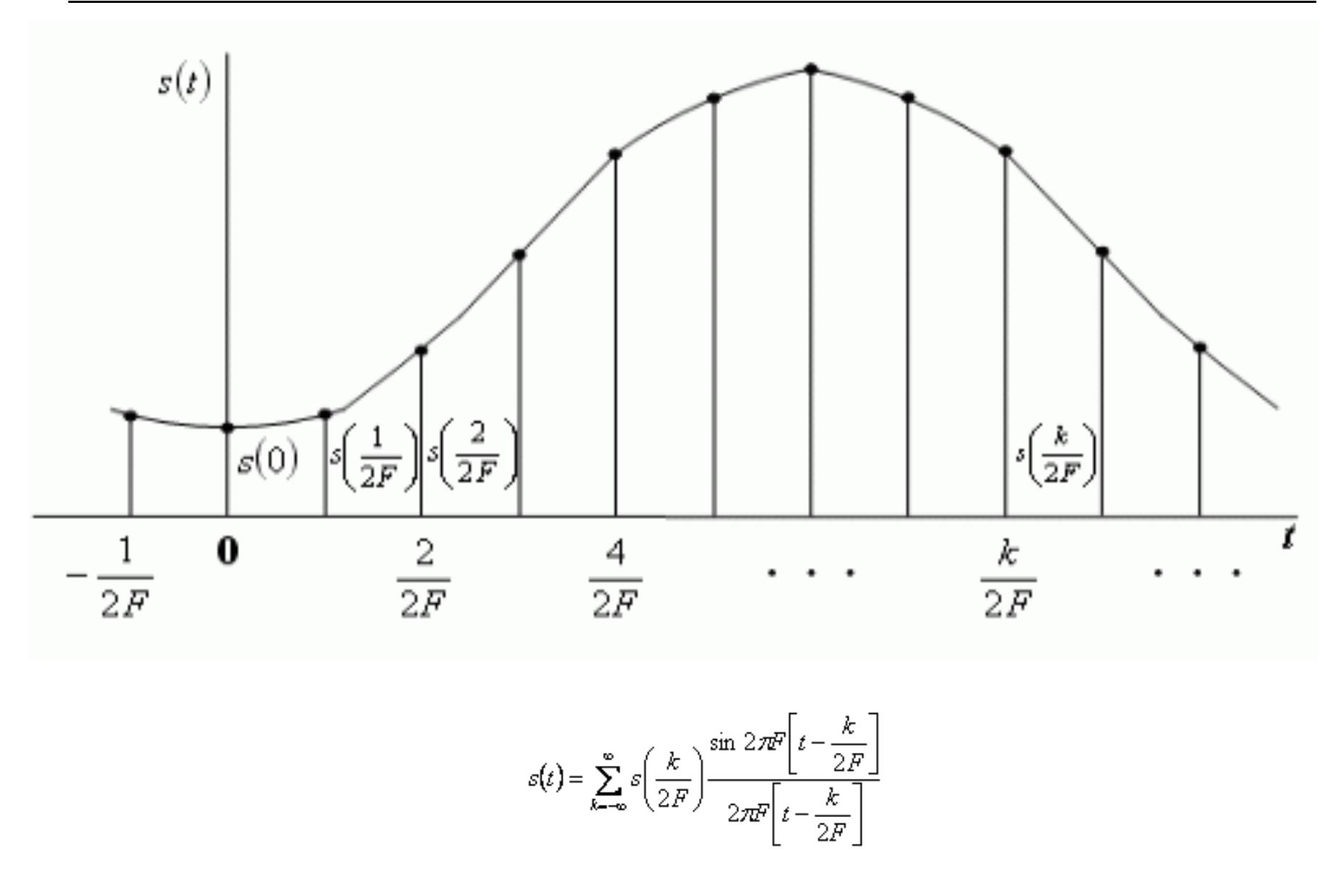

9

Біт, байт, слово. (3)

Перший принцип фон Неймана - Будь-яка інформація, що опрацьовується в ЕОМ має бути представлена (закодована) з використанням 0 та 1, тобто з використанням двійкової системи числення.

Простіша технічна реалізація.

Видатний німецький математик Г.В. Лейбніц (1646-1716), вперше використав бінарну систему числення з двох значень 0 і 1 замість десяткової. Досліджуючи двійкову систему числення, ще в 1703 році він писав: „При приведенні чисел до найпростіших початків, якими є 0 і 1, всюди виявляється дивуючий порядок ...”. Небагато мислителів того часу так глибоко усвідомили єдність форми і змісту бінарної системи.

10

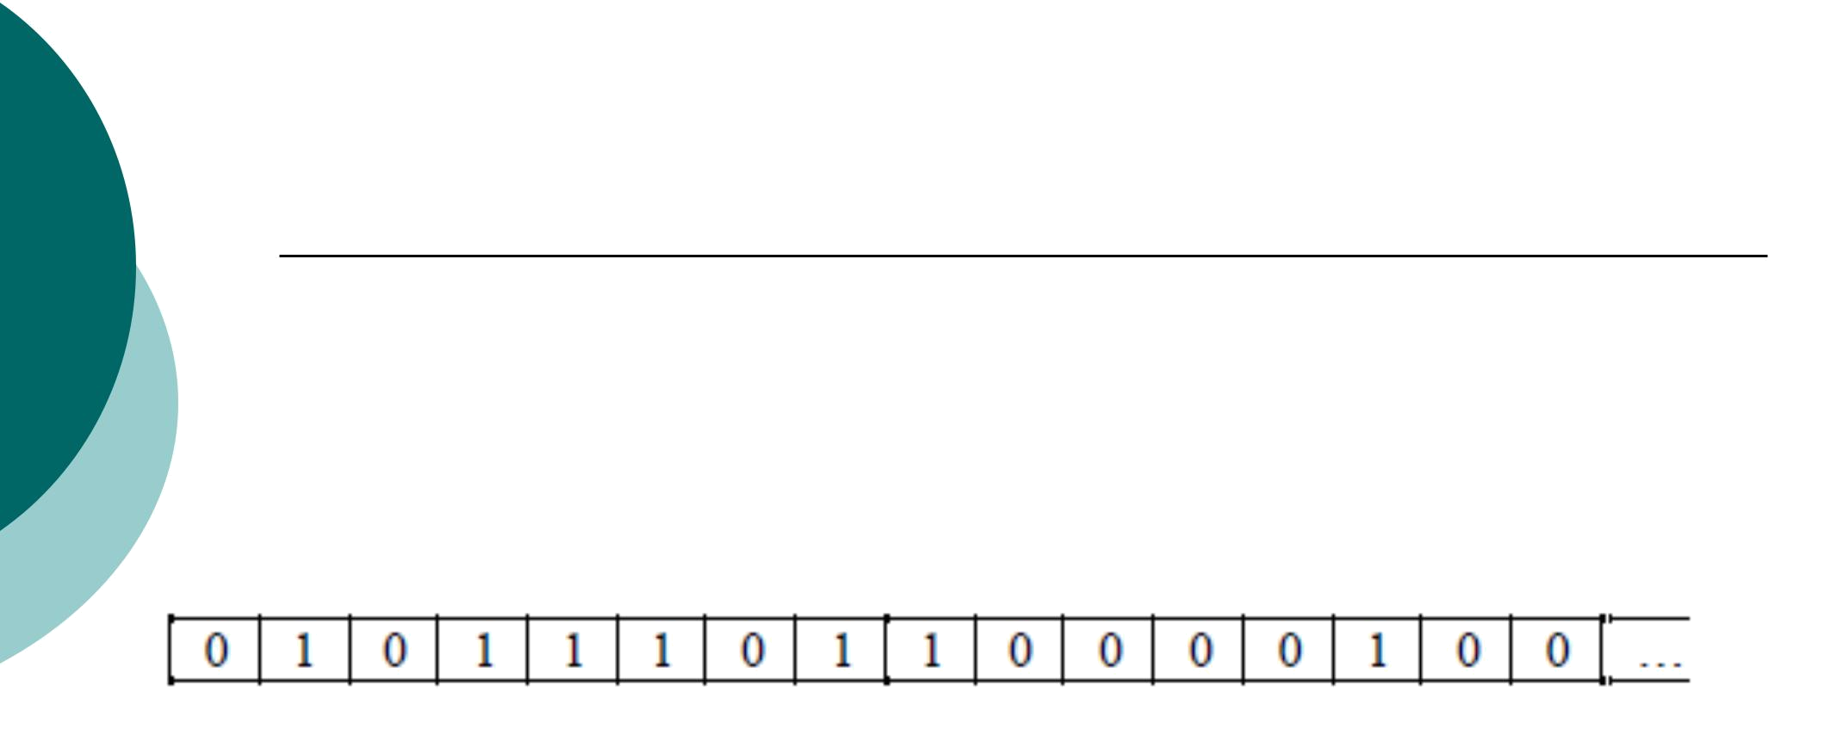
Біт, байт, слово (4)

Фізично пам’ять ЕОМ являє собою величезну неперервну сукупність електронних елементів, кожен з яких може зберігати один біт, тобто одиницю, або нуль:

Двійковий код позначається бітом. Слово біт походить від англійських слів Binary Digit (скорочено біт).

Біт – це найменша одиниця інформації, яка позначається двійковим кодом 0, 1. Вона також виражає логічні значення: так, ні.

Чи зручно оперувати такою організацією пам’яті!

11

Біт, байт, слово (5)

Приклад запису послідовності чисел. Де початок!, а де кінець кожного числа!

Структуризація пам’яті!

Працювати окремо з кожним бітом неефективно, тому на ЕОМ організовують паралельну обробку бітів. Перший мікропроцесор міг обробляти 8 біт в паралель, крім того комірка пам’яті містить теж 8 біт, тому вводиться нова одиниця міри інформації: 1 байт
= 8 біт.

Ще більшими одиницями інформації (оскільки сучасні комп’ютери оперують великими обсягами інформації) є
наступні одиниці:
1 Кб (кілобайт) = 1024 байт;
1 Мб (мегабайт) = 1024 Кб;
1 Гб (гігабайт) = 1024 Мб;
1 Тб (терабайт) = 1024 Гб;
1 Пб (петабайт) = 1024 Тб. | 12

Біт, байт, слово (6)

Старші й молодші розряди структурної одиниці інформації DnDn-1…D2D1D0, нумерація розрядів 1011 0110. Крайній зліва - старший розряд структурної одиниці, крайній справа D0 - молодший розряд структурної одиниці.

Як структурні елементи інформації розрізняють також півслово, подвійне слово й ін. (Послідовність, що складається з певного прийнятого для даної ЕОМ числа байтів, називається словом. Для більших ЕОМ розмір слова становить чотири байти, для ПЕОМ - два

байти.)
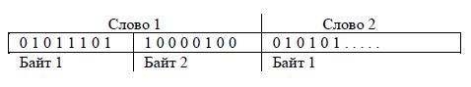

13


Поняття системи числення.

Система числення – це спосіб зображення чисел за допомогою символів, що мають певні кількісні значення. Мінімальний набір знаків, якими записуються число, називається алфавітом. Кількість знаків в алфавіті називається основою системи числення.

Система числення - Це сукупність прийомів і правил, за якими числа записуються і читаються.

Існують позиційні і непозиційної системи числення.

14

Непозиційна система числення

- непозиційних системах числення вага цифри

(той внесок, який вона вносить в значення числа) -

не залежить від її позиції в записі числа.

Так, в римській системі числення в числі ХХХII (тридцять два) вага цифри Х в будь-якій позиції дорівнює просто десяти.

15

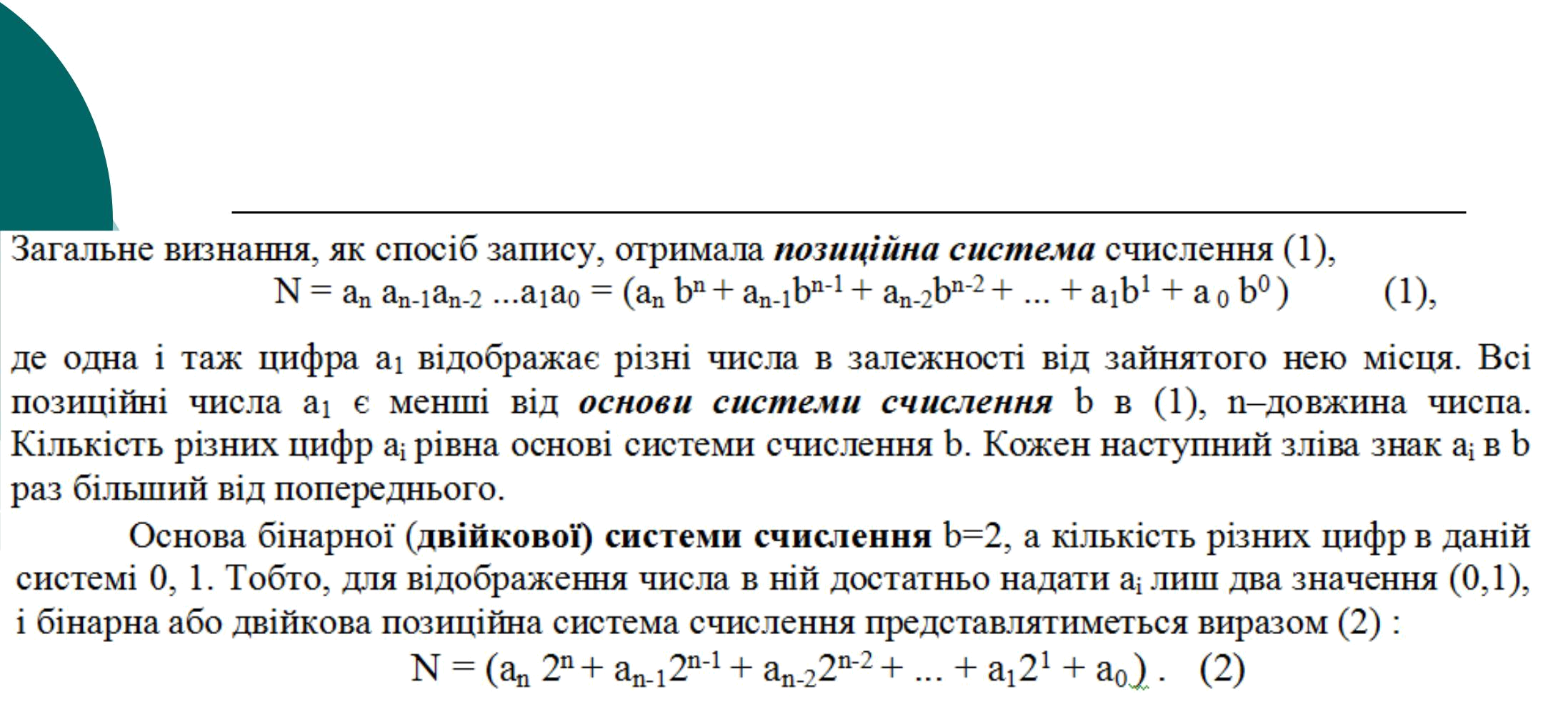
Позиційна система числення (1)

Приклад 1 1011 0110₂=182₁₀.

Приклад 2.

Перевести число з десяткової СЧ в двійкову.

17310=1010 11012
16

Позиційна система числення (1)
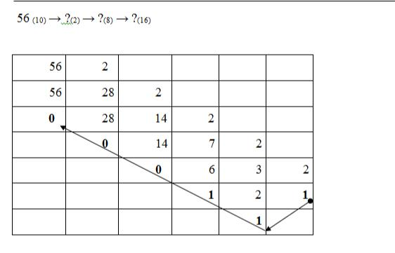

17


Позиційна система числення (2)

Вісімкова та шістнадцяткова системи числення
Двійкова система числення призводить до довгого запису чисел, який важко сприймається користувачем при його зчитуванні. Тому для компактнішого запису чисел використовують вісімкову та шістнадцяткову

системи числення. Ці системи числення використовуються користувачами, комп’ютер все одно працює з двійковими числами.

Вісімкові числа записуються за допомогою цифр 0, 1, 2, 3, 4, 5, 6, 7, а алфавіт шістнадцяткової системи складається з арабських цифр і перших шести літер латинського алфавіту: 0, 1, 2, 3, 4, 5, 6, 7, 8, 9, A, B, C, D, E, F. Основи цих двох систем є степенями числа 2 (8 = 2³,

- = 24), тому двійкові числа зручно записувати в цих системах.

Наприклад (357)₈ = 11 101 111, (7AB)₁₆= 111 1010 1011.
Шістнадцяткові числа ще позначають літерою H в кінці числа, наприклад
(7AB)₁₆ = 7ABH.

18

Позиційна система числення (1)
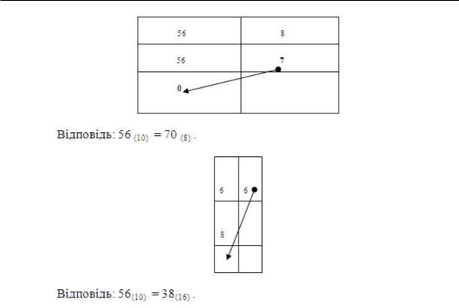

19

Позиційна система числення (3)
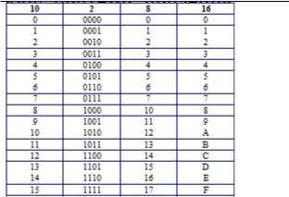

20

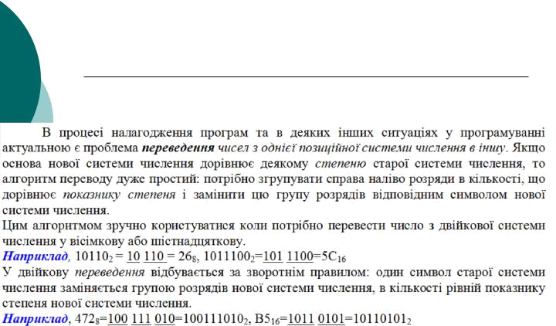
Позиційна система числення (4)

Правило тріад та тетрад

21

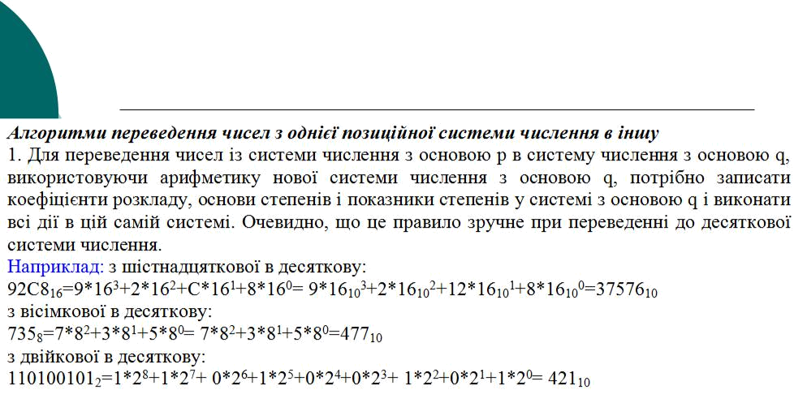
Позиційна система числення (5)

22

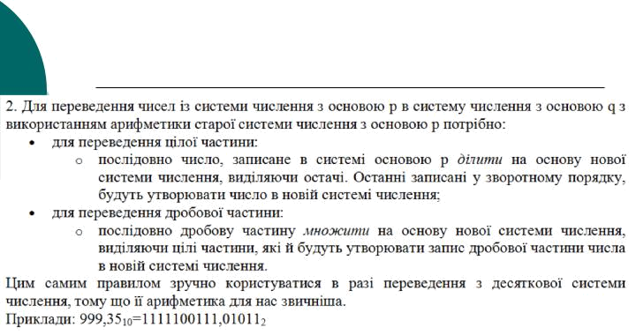
Позиційна система числення (6)

23

Позиційна система числення (6)

для цілої частини: для дробової частини:
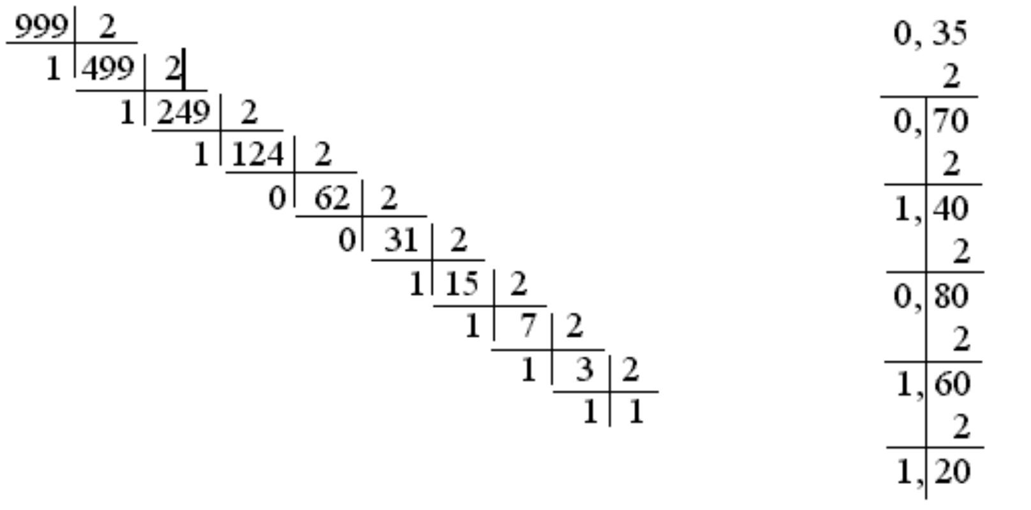

24

Позиційна система числення (7)
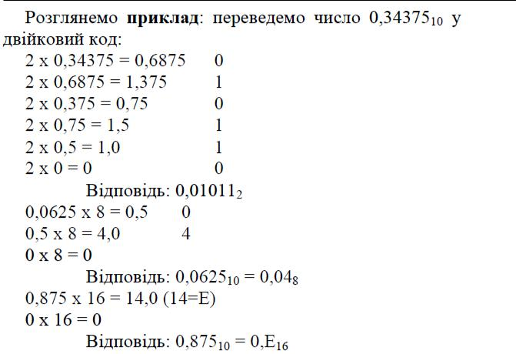

25

Позиційна система числення (8)
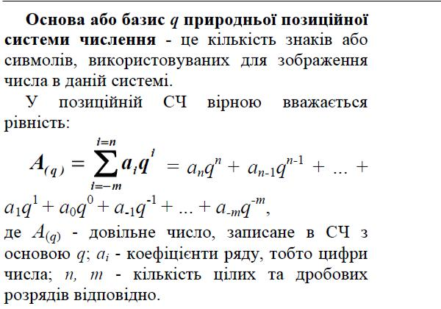

26

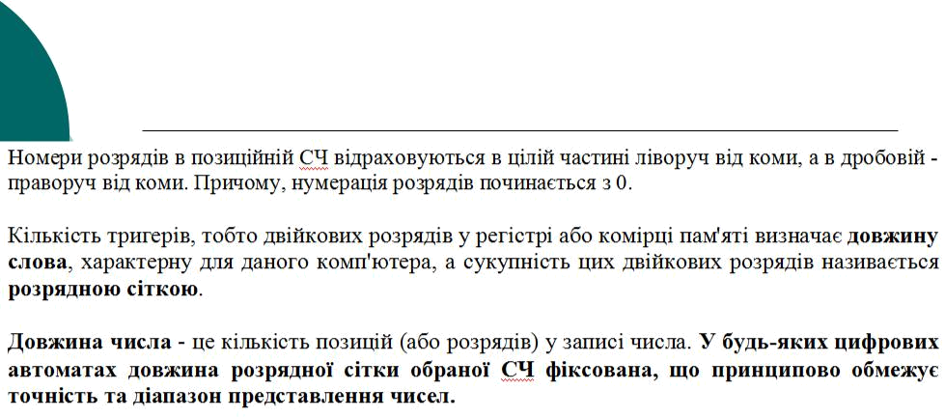
Позиційна система числення (9)

27

Вибір системи числення для
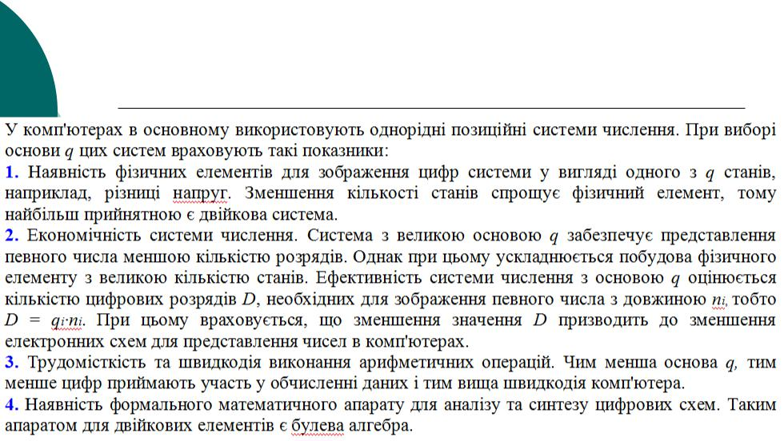
представлення інформації

28

Операції в двійковій системі числення.
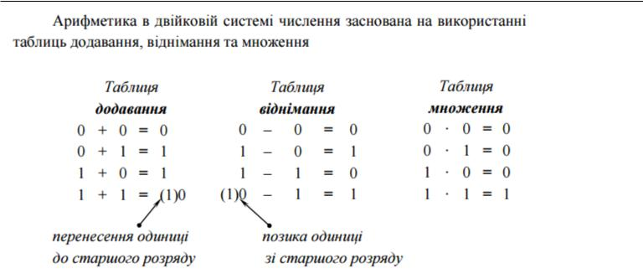

29

Операція додавання у двійковій системі

числення.
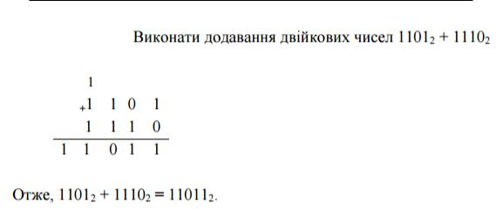

30

Операція віднімання у двійковій системі
числення.
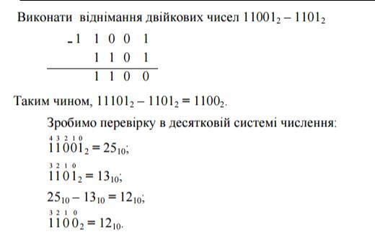

31

Операція множення у двійковій системі
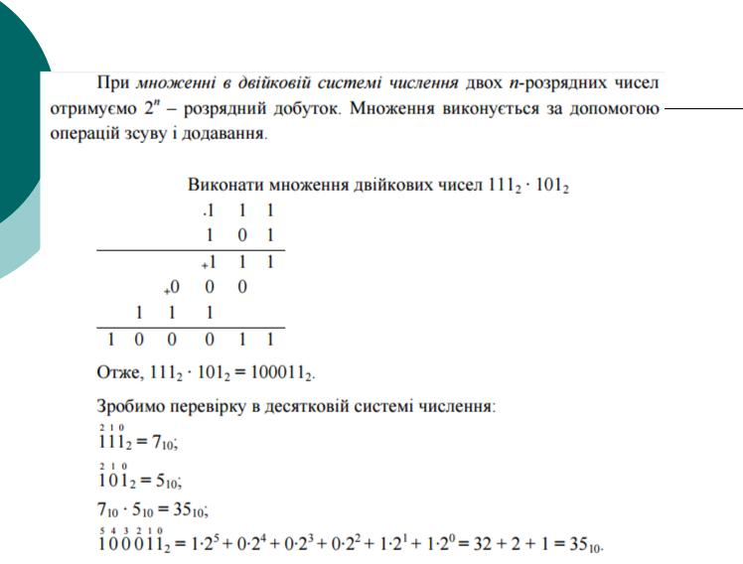

числення.

32

Операція ділення в двійковій системі

числення.
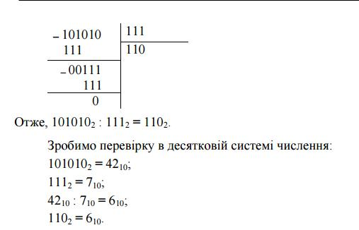

33

Цілі числа без знаку

- для байта числа без знаку можуть приймати значення від 00h (0) до FFh (255);

- для слова (16 розрядів) - від 0000h (0) до FFFFh
(65535);

- для подвійного слова (32 розряди) - від
00000000h (0) до FFFFFFFFh (4 294

967 295=4Г(гіга).

34

Цілі числа без знаку.
Операції.

- додавання;
- множення;

- Приклади (39+13!!! ).

35

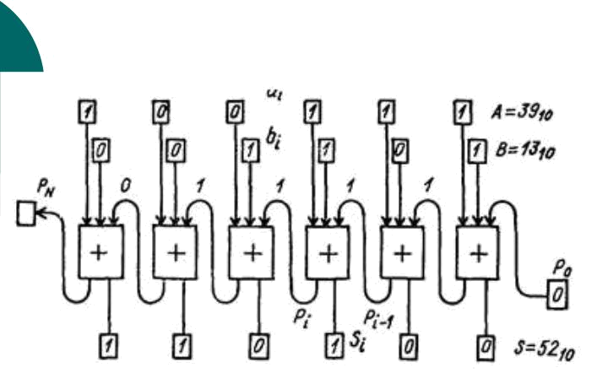
Цілі числа без знаку.
Операції. Додавання.

36

Цілі числа без знаку.
Операції. Множення.

- Найпростіший алгоритм множення цілих двійкових чисел без знака полягає у накопиченні множеного, яке виконується m раз, де m - значення множника.

Основний недолік безпосереднього накопичення множника або множеного, що робить його непрактичним, полягає в недостатньо високій швидкодії виконання операції множення.

Приклад. Безпосереднє множення цілих беззнакових чисел (+3)*(+5)

37

Цілі числа без знаку.
Операції. Множення.

- Більш поширений спосіб грунтується на аналізі розрядів множника представленого у двійковій формі запису з подальшим накопиченням множеного і зсувам проміжних результатів суми або множника. Даний алгоритм ефективніший в порівнянні з безпосереднім накопиченням завдяки можливому зменшенні кількості додавань.

Приклад. Безпосереднє множення цілих беззнакових чисел (3)*(5)
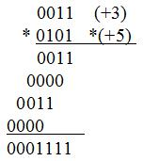

38

Цілі числа зі знаком (1)

Додатні цілі зі знаком — це 0 і всі додатні числа.
Від'ємні цілі зі знаком — це всі числа, менші 0.

Чотири різні системи представлення чисел зі знаком.

Перша з них називається системою зі знаком. В такій системі крайній лівий біт — це знаковий біт (0 - плюс, 1 - мінус), а решта бітів показують абсолютне значення числа.
- другій системі, яка називається доповненням до одиниці,
також присутній знаковий біт 0 - плюс, 1 - мінус). Щоб число стало від'ємним, треба замінити кожну одиницю нулем і кожен нуль одиницею. Це стосується і знакового біта. Система доповнення до одиниці вже застаріла.

39

Цілі числа зі знаком (2)

Третя система, доповнення до двох, містить знаковий біт 0 - плюс, 1- мінус. Щоб число стало від'ємним - необхідно два етапи. початку кожну одиницю замінюють на нуль, а кожний нуль — на одиницю (як і в системі доповнення до одиниці). Потім до отриманого результату додається одиниця. Двійкове додавання відбувається точно так, як і десяткове, тільки перенос здійснюють
- випадку, коли сума більше 1, а не більше 9. 127 - 01111111 В
………………
3 – 00000011 В
2 – 00000010 В
1 – 00000001 В
0 – 00000000 В
-1 – 11111111В
-2 – 11111110В
-3 – 11111101В
………………
-127 – 10000001В
-128 - 10000000В ₄₀
Цілі числа зі знаком (3)

Приклади: Запис цілого числа зі знаком в доповнюючому коді.

- четвертій системі, яка для n-розрядних чисел називається системою зі зміщенням на 2n-1, число представляється як сума цього числа і 2n-1.
Наприклад, для 8-розрядного числа (n = 8) — це система зі зміщенням на 128, в ній число зберігається в вигляді суми початкового числа і 128.

Отже, число (-3) перетворюється: -3 + 128 = 125,

також це число (-3) представляється 8-розрядним двійковим числом
125₁₀ = 01111101₂.

41

Цілі числа зі знаком.
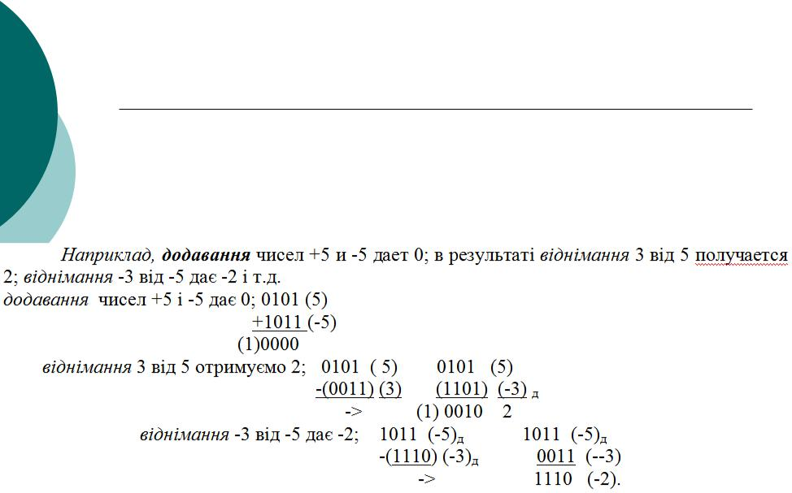
Додаваня та віднімання.

Поняття прямого та доповнюючого кодів!!!

42

Цілі числа зі знаком.
Множення.

- Більш поширений спосіб грунтується на аналізі розрядів множника представленого у двійковій формі запису з подальшим накопиченням множеного і зсувам проміжних результатів суми або множника. Даний алгоритм ефективніший в порівнянні з безпосереднім накопиченням завдяки можливому зменшенні кількості додавань.

Приклад. Безпосереднє множення цілих беззнакових чисел (-3)*(+5)
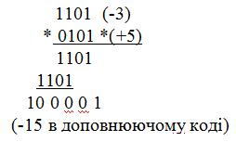

43

Цілі числа зі знаком.
Множення. Типовий алгоритм.

Наведені алгоритми виконують операцію множення для

цілих беззнакових чисел. Коли співмножники представлені в доповнюючому коді, тобто маєм виконати добуток над знаковими цілими числами, тоді формально виконання операції множення полягає в реалізації такого правила:

- за знаками співмножників утворити і тимчасово зберегти знак добутку;

- утворити абсолютні значення співмножників і перемножити їх;

- з врахуванням знака добутку представити результат у доповнюючому коді.

44

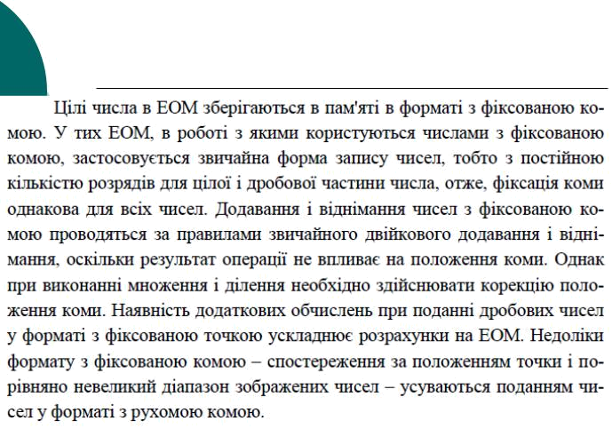
Числа з фіксованою крапкою.

45

Числа з фіксованою крапкою. Додавання.
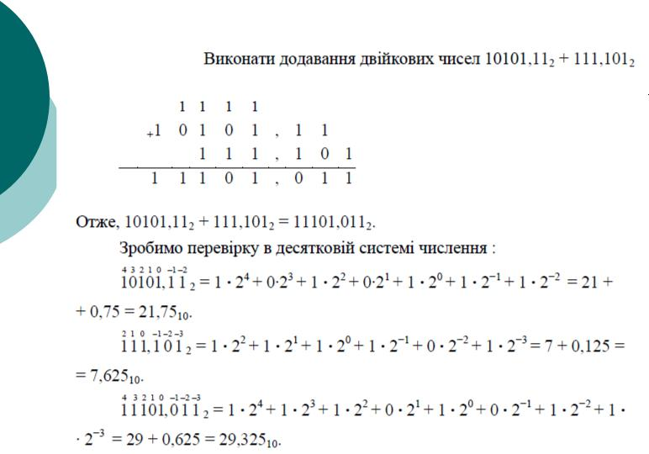

46

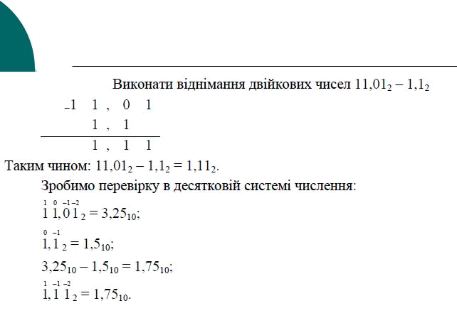
Числа з фіксованою крапкою.Віднімання.

47

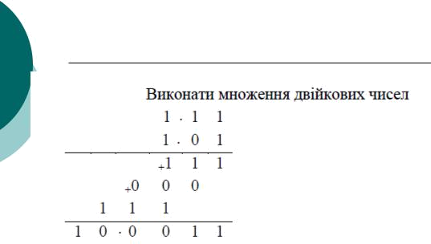
Числа з фіксованою крапкою.Множення.

48

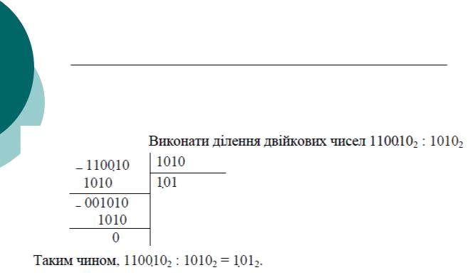
Числа з фіксованою крапкою. Ділення.

12,5:10=1,25

49

Числа з фіксованою крапкою.
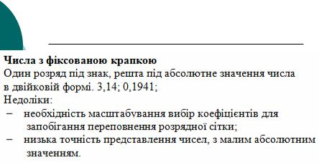
Висновки.

50

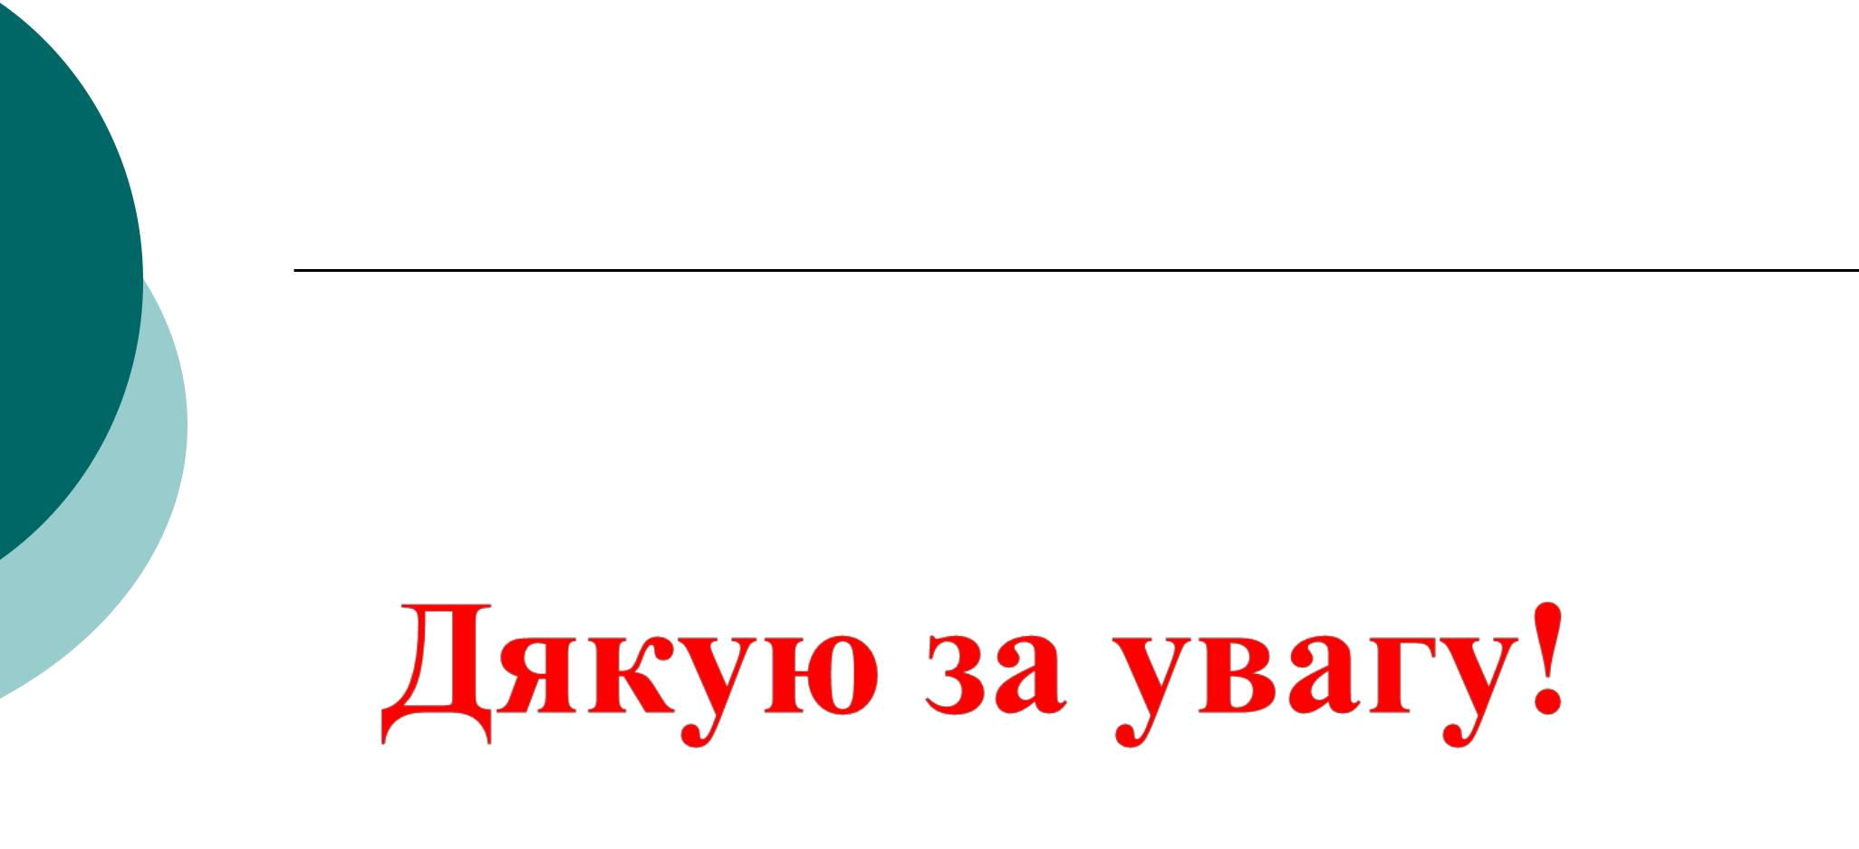

51

